**Защита проекта «Удивительная Италия»**

**Защита устного журнала.**

**Ведущий:**

В путь зовёт попутный ветер,

Натянули паруса.

Путешествие продолжим,

Плывём в Италию друзья!

Боун джорно кари синьории э синьорэ! Бенвенути ин Италия!

Добрый день уважаемые дамы и господа. Добро пожаловать в Италию.

Сегодня мы с вами защитим наш проект «Удивительная Италия». Мы узнаем не только обычные вещи об Италии, но и много необычного! В исполнении проектов принимали участие все, в защите проектов будут принимать участие только некоторые представители групп. Защищать мы будем по страницам нашего журнала, который получился.

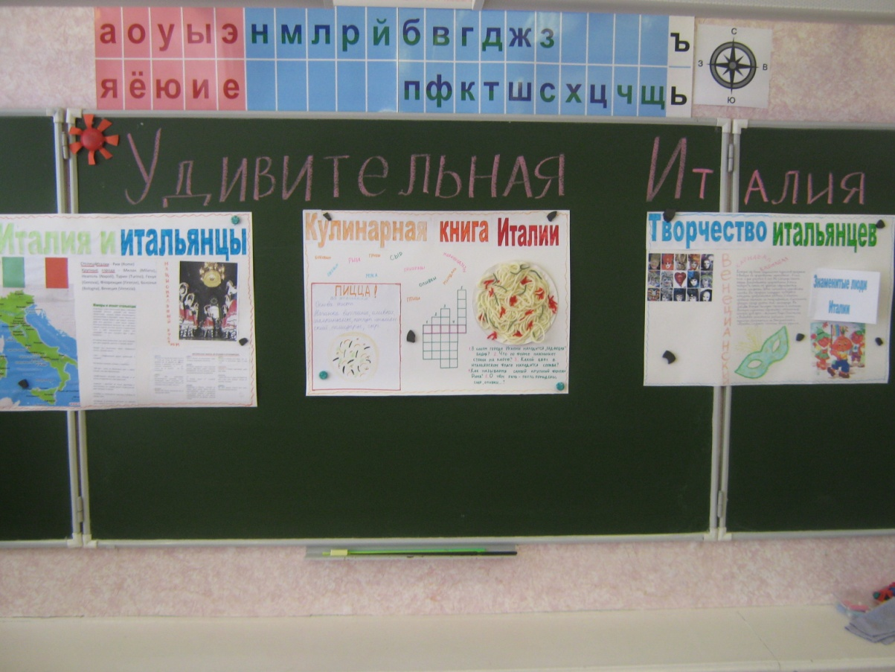

**1 страница – «Италия и итальянцы»**

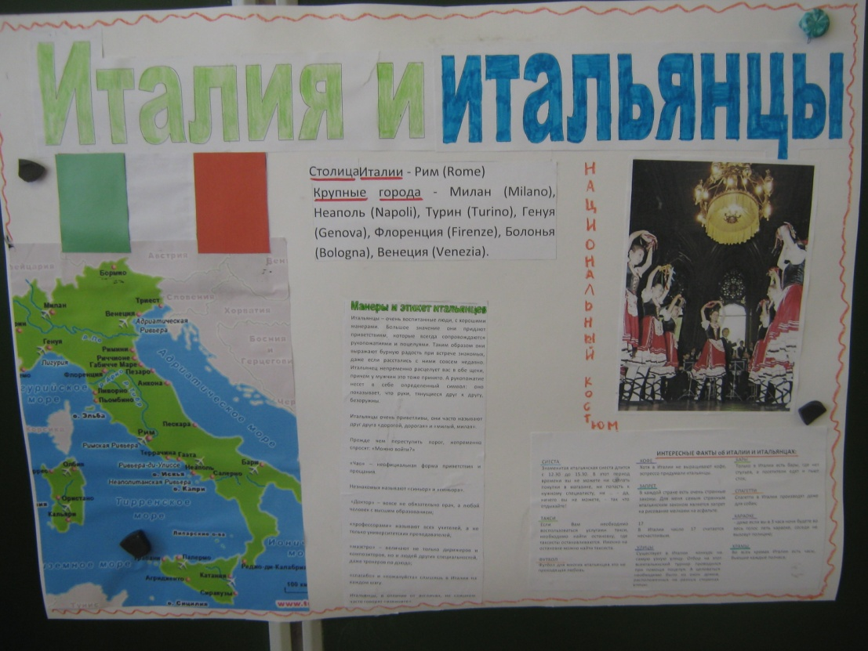

1 участник:

Италия расположена в южной части Европы. Если посмотреть на Италию сверху, то она похожа на красивый женский сапог на высоком каблуке.

2 участник:

Флаг Италии 3-хцветный: зелёный, белый, красный.

3 участник:

В Италии сохранилось много древних городов с замечательными памятниками архитектуры и сокровищницами искусства, которые известны во всём мире. Самый древний город – это столица Италии Рим. Здесь можно увидеть развалины Форума, полуразрушившийся Колизей, много старинных храмов. А в городе Пизе – падающую башню на Площади Чудес. А если вы попадёте в Венецию, то обязательно покатайтесь на гондолах по улицам-каналам этого города и посетите собор Сан-Марко.

4 участник:

Я вам представляю национальный итальянский женский костюм. Это жилетка, белая блузка, пышная белая юбка и сверху красная юбка с фартуком.

**Ведущий:**

Я вам ещё открою несколько удивительных фактов про Италию.

**2 страница - «Кулинарная Италия»**

**Ведущий:**

Их кухня распространённая и популярная во всём мире, благодаря таким блюдам, как пицца и макароны. В итальянских семьях бережно хранят традиции и передают их из поколения в поколение. Это касается, в первую очередь, «фирменных» кулинарных рецептов. Но некоторые рецепты нам всё же удалось узнать.

Среди типичных продуктов: овощи, пшеничная, сыр, оливки и оливковое масло, приправы, рыба и морепродукты, рис, говядина и нежирная свинина, птица, бобовые (фасоль, чечевица), фрукты (лимоны, апельсины, персики) и ягоды, белые грибы, миндаль, вино.

О самых популярных блюдах мы сейчас узнаем и некоторые даже попробуем!

5 участник:

Самое популярное блюдо, которое можно сказать любят во всём современном мире – ПИЦЦА. Сейчас вы узнаете рецепт приготовления настоящей итальянской пиццы. А из чего она готовится, вы узнаете сами, отгадав загадки наших учеников (дети загадывают загадки и на доске появляется стилизованная пицца).

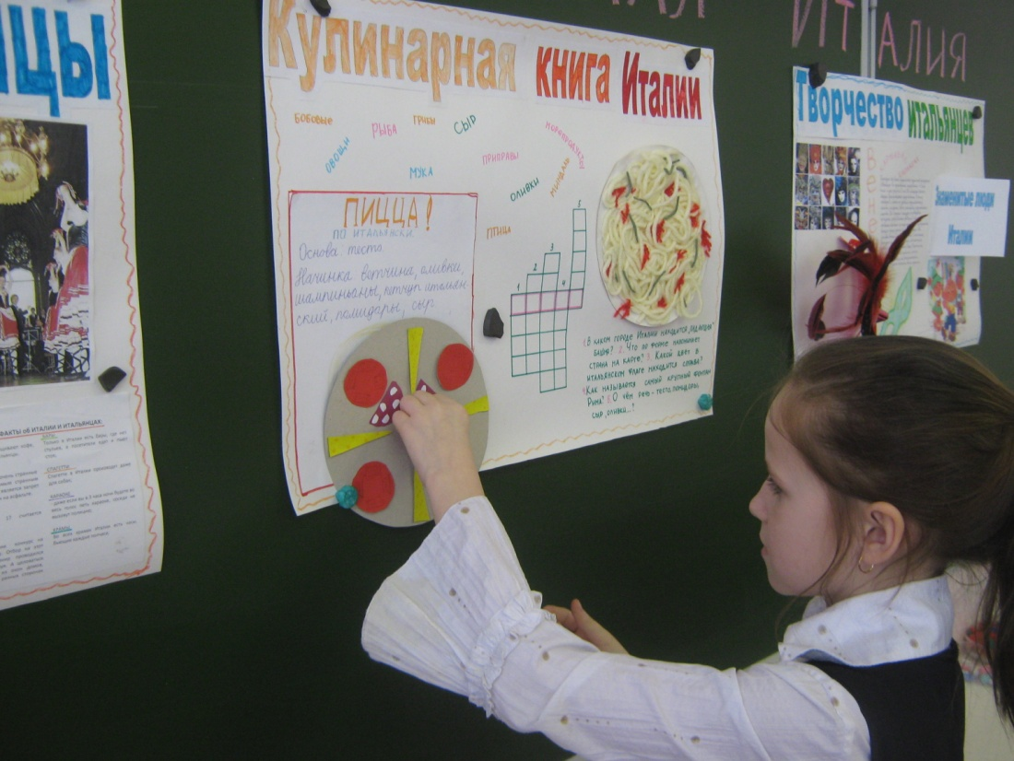

6 участник:

Ещё одно блюдо, популярное в Италии – это макароны. А как называется блюдо из макарон с добавлением томата, зелени, сыра и мяса и некоторых других продуктов. Узнать название этого блюда вам поможет ключевое слово кроссворда.

7 участник:

1. В каком городе Италии находится «падающая» башня? (Пиза)

Эта башня была построена в 1300 году и строилась почти 200 лет. Это башня-колокольня храма.

1. Что по форме напоминает государство Италии? (сапог)
2. Какой цвет в итальянском флаге находится справа? (красный)

Цвета флага соответствуют цветам униформы полиции Милана. Одежда полицейских была бело-зеленого цвета, позднее добавили красный цвет

1. Как называется самый крупный фонтан Рима, высотой 25,9 м и шириной 19,8 м? (Треви)

Существует поверье, что человек, бросивший в него монетку, приедет в Рим ещё раз. Две монеты - любовная встреча. Три - свадьба

1. О чём речь- тесто, помидоры, сыр, оливки… (пицца)

Какое слово получилось ключевым? ПАСТА – так называется национальное блюдо из макарон с разными добавками.

8 участник:

Итальянцы имеют и свой хлеб. Часто вместо хлеба итальянцы едят лепёшки, которые приготовлены с начинками или приправами. Предлагаем вам попробовать итальянскую лепёшку с сыром.

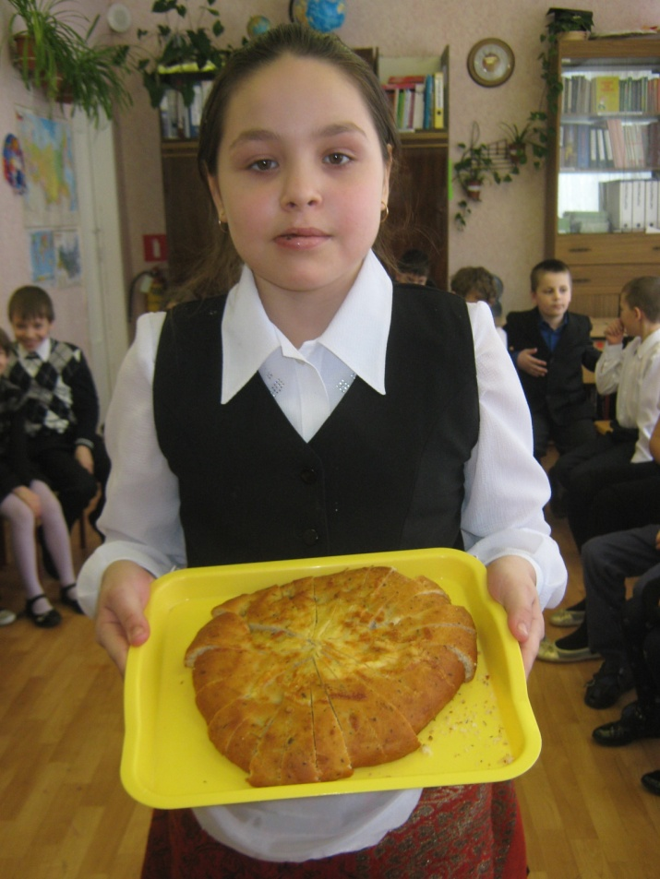

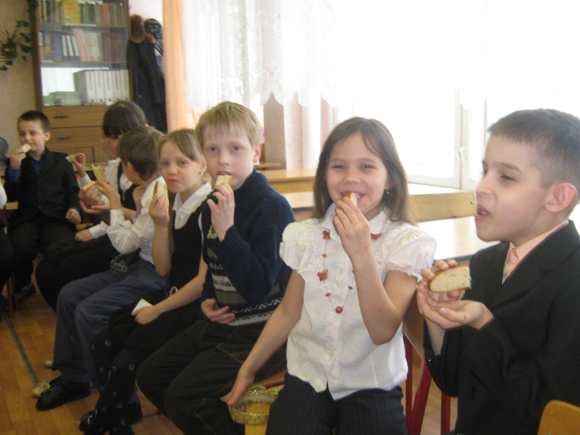

**3 страница «Творчество итальянцев».**

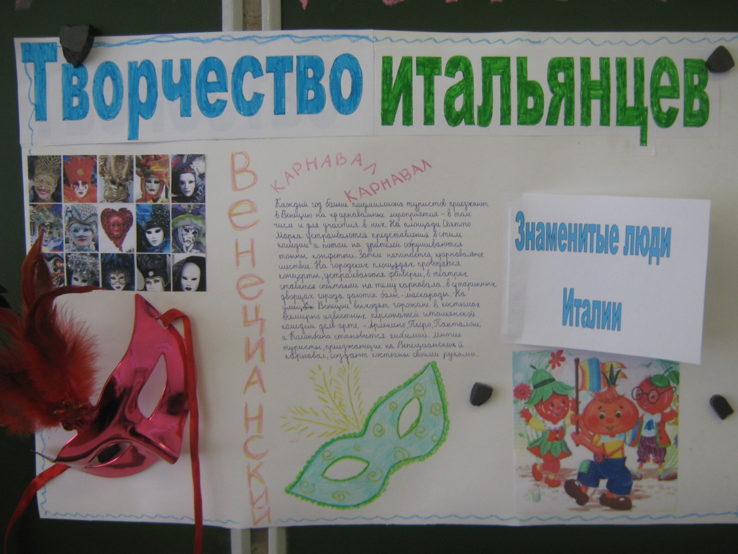

**Ведущий:**

Очень много можно рассказать про творчество итальянцев.

Итальянцы-любители праздников, карнавалов. В эти дни на всех улицах слышна музыка. Жители многих районов страны надевают национальные костюмы и исполняют народные танцы. Костюмы – это образы шутливых героев. но главное в карнавальном шествии – маски, загадочные, яркие и красивые. А танцы исполняются задорные, весёлые. Например, таррантелу.

(звучит итальянская национальная мелодия «Тарантелла»)

Италия дала миру многих выдающихся людей. Про них ребята подготовили небольшие сообщения.

(Дети рассказывают)

Но и народное творчество итальянцев так же популярно во всём мире. Например, итальянские народные песни и сказки. В них рассказывается и поётся о простых работягах итальянцах – ремесленниках, рыболовах, портных, уличных рабочих, сапожниках и т.д. Но так же встречаются такие герои как короли, принцы и принцессы.

И вот однажды автор Виккерс придумал на национальную итальянскую мелодию текст. И в итоге получилась весёлая и задорная шуточная песня «4 таракана и сверчок» (группа детей исполняет песню).

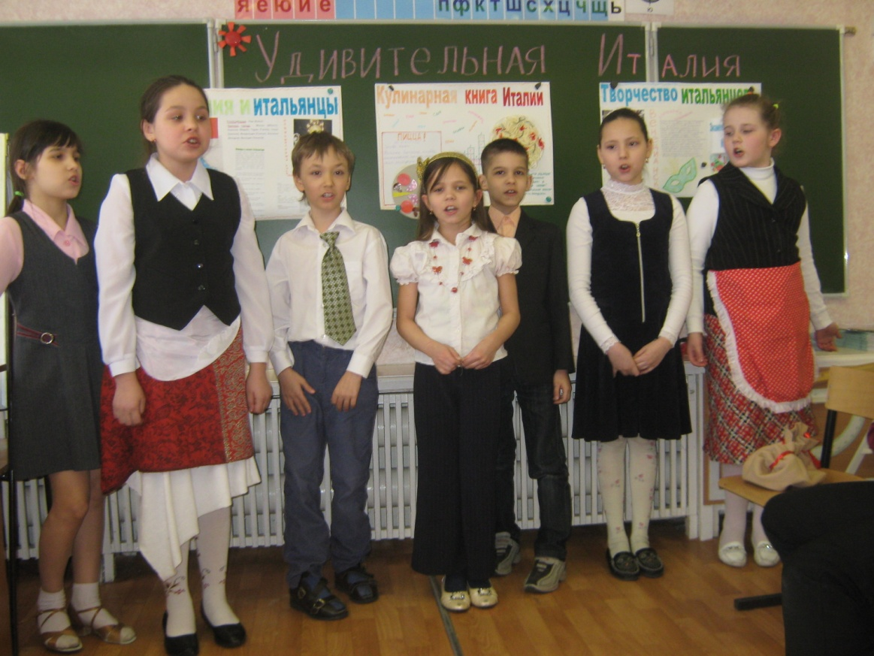

Так же ребята сегодня подготовили национальную итальянскую сказку. Посмотрим её.

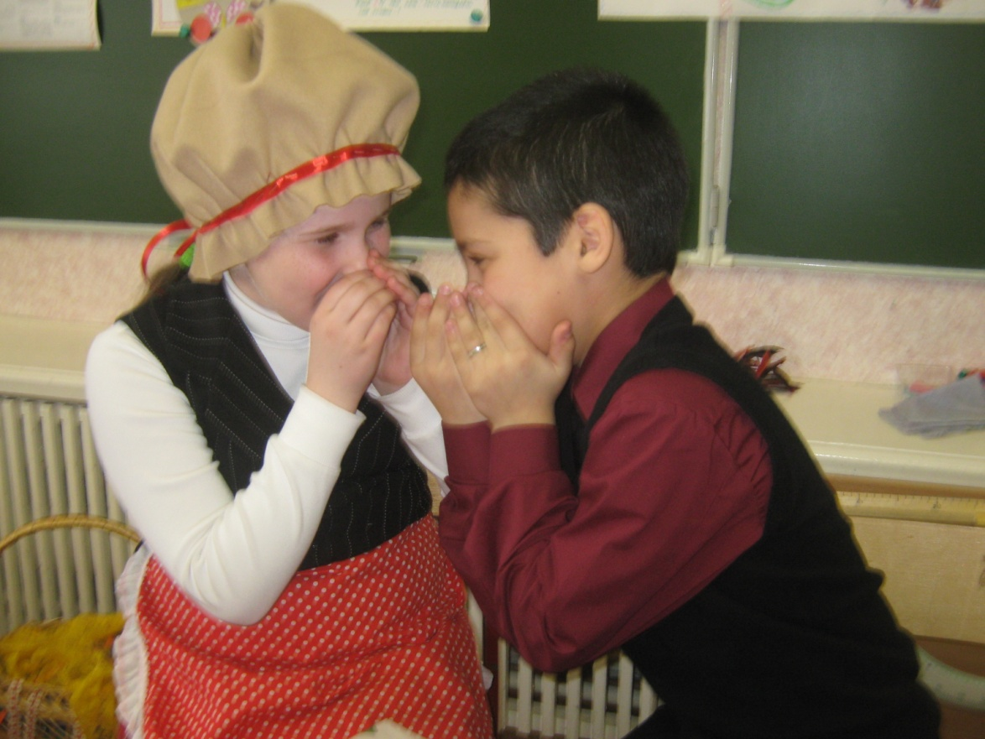

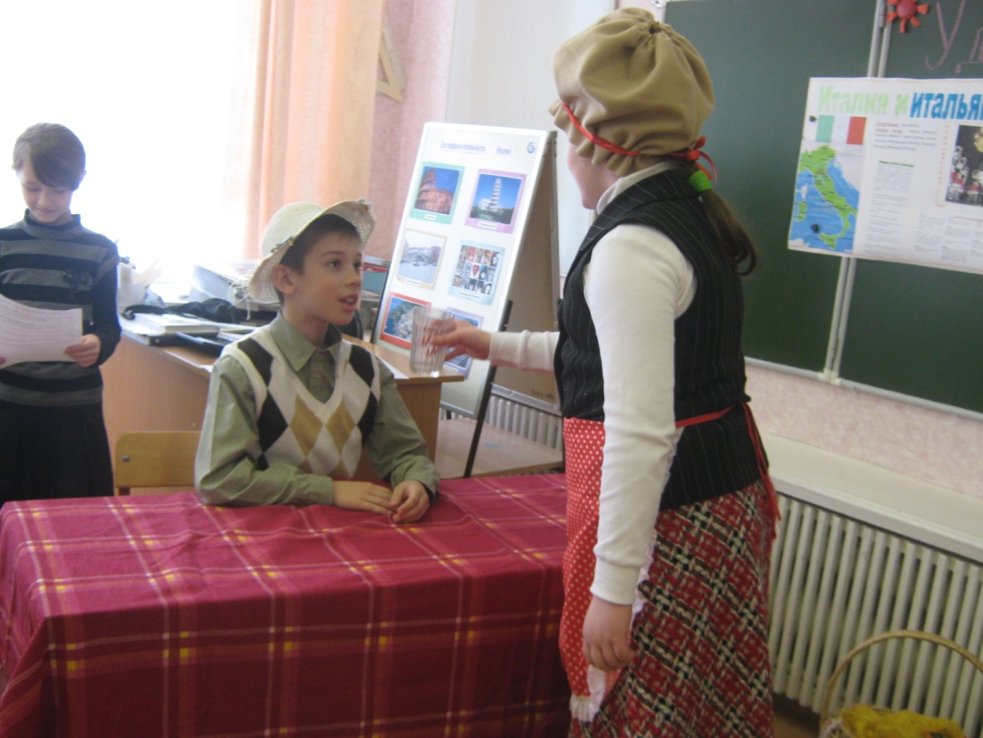

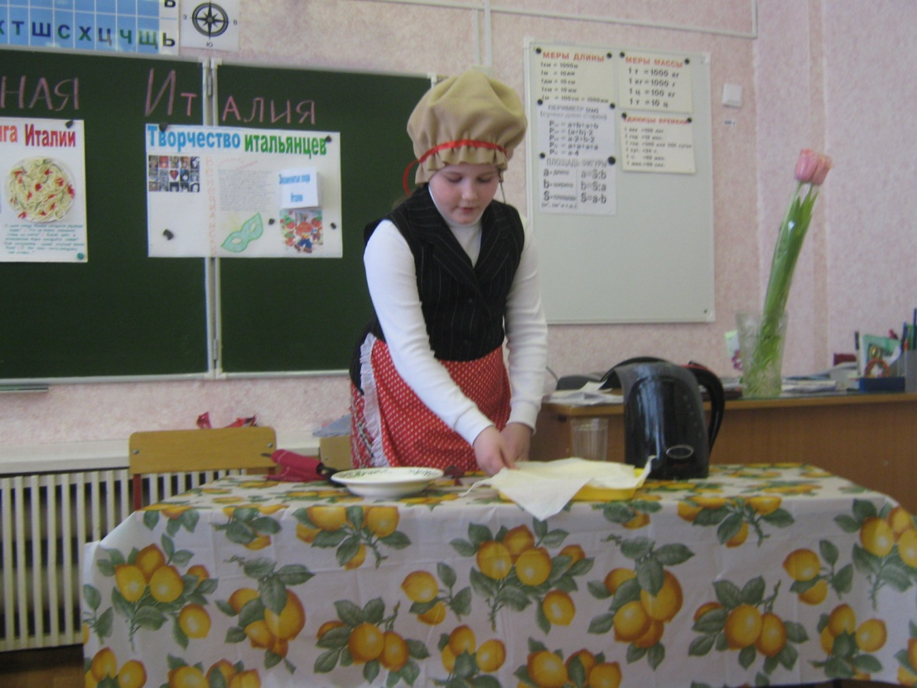

Вот и подошло к концу наше небольшое путешествие в удивительную Италию. Предлагаю на листочках вам написать, что вам запомнилось больше всего из нашего сегодняшнего путешествия.

Италия – это страна гор и морей.

1 ведущий. Италия – это страна древних памятников архитектуры.

Италия – это страна, которая дала миру многих выдающихся учёных, поэтов, художников, писателей, певцов.

Италия – это страна песен, карнавалов и праздников.

Арриведерчи.

До свидания!